Sistem Pakar Diagnosis Penyakit Tanaman Pinang Menggunakan Metode Certainty Factor

Lilis Indrayani[1]*, Zulkarnain[2], Magrid Margaretha Kamesrar[3]

Program Studi Sistem Informasi[1], [2], [3]

STMIK Kreatindo Manokwari

Manokwari, Papua Barat, Indonesia

[lilisindrayani8@gmail.com](mailto:lilisindrayani8@gmail.com) [1], [nain.g4t@gmail.com](mailto:nain.g4t@gmail.com) [2], [magridkamesrar@gmail.com](mailto:magridkamesrar@gmail.com) [3]

**Abstract— Areca nut is a plant cultivated by the Papuan people as a source of livelihood, areca nut has many benefits ranging from fruit, leaves, roots, and the economic value of areca nut is quite good. The problem that is often encountered by areca cultivators is the damage caused by areca plant diseases, causing losses both in terms of yield and control. Areca nut is a plant that is cultivated by the Papuan people as a source of livelihood, areca nut has many benefits ranging from fruit, leaves, roots and the economic value of areca nut is also quite good. The problem that is often encountered by areca cultivators is the damage caused by areca plant diseases, causing losses both in terms of yield and control. In this study an expert system for diagnosing areca plant diseases using the Certainty Factor method, the essence of this method is to measure whether it is certain or uncertain in diagnosing the disease based on the disease and the symptoms that have been determined. With the problems that occur, the researchers create an expert system that can help areca nut cultivators in diagnosing diseases in areca nut plants, which is expected to be able to help areca nut cultivators by applying the Certainty Factor method that adopts expert knowledge into a computerized system so that the system can solve problems like an expert.**

**Keywords— Expert System, Areca, Certainty Factor**

**Abstrak— Pinang merupakan tanaman yang dibudidayakan oleh masyarakat Papua sebagai salah satu mata pencaharian, pinang memiliki banyak manfaat mulai dari buah, daun, akar dan nilai ekonomis buah pinang juga cukup baik. Masalah yang sering ditemui pembudidaya pinang adalah kerusakan yang terjadi disebabkan oleh penyakit tumbuhan pinang, sehingga menimbulkan kerugian baik dari segi hasil maupun pengendaliannya. Pinang merupakan tanaman yang dibudidayakan oleh masyarakat Papua sebagai salah satu mata pencaharian, pinang memiliki banyak manfaat mulai dari buah, daun, akar dan nilai ekonomis buah pinang juga cukup baik. Masalah yang sering ditemui pembudidaya pinang adalah kerusakan yang terjadi disebabkan oleh penyakit tumbuhan pinang, sehingga menimbulkan kerugian baik dari segi hasil maupun pengendaliannya. Dalam penelitian ini sistem pakar diagnosis penyakit tanaman pinang menggunakan metode Certainty Factor, inti dari metode ini adalah untuk mengukur apakah pasti atau tidak pasti dalam mendiagnosa penyakit berdasarkan penyakit dan gejala yang telah ditentukan. Dengan adanya Permasalahan yang terjadi aka peneliti untuk membuat sebuah sistem pakar yang dapat membantu pembudidaya pinang dalam mendiagnosis penyakit pada tanaman pinang, yang diharapkan sistem ini dapat membantu pihak-pihak pembudidaya pinang dengan menerapkan metode *Certainty Factor* yang mengadopsi pengetahuan** **pakar ke dalam sistem terkomputerisasi sehingga sistem dapat menyelesaikan masalah layaknya seperti seorang pakar.**

**Kata Kunci— Sistem Pakar, Pinang, Certainty Factor**

# pendahuluan

Pinang merupakan tanaman yang dibudidayakan oleh masyarakat Papua sebagai salah satu mata pencaharian, pinang memiliki banyak manfaat mulai dari buah, daun, akar dan nilai ekonomis buah pinang juga cukup baik. Dalam penelitian ini adalah kondisi pembudidaya tanaman pinang, yang mana diketahui bahwa pinang merupakan salah satu budidaya masyarakat khususnya di daerah Papua dengan berbagai manfaat yang bisa didapatkan dari mengkomsumsi buah pinang menyebabkan nilai ekonomis dari buah pinang cukup baik. Manfaat buah pinang antara lain untuk menjaga kesehatan dan kebersihan mulut, menurunkan tekanan darah, mengatasi anemia, melancarkan pencernaan dan menambah energi.

Permasalahan yang terjadi yaitu penyakit tanaman pinang menjadi salah satu faktor rendahnya perkembangan dan produktifitas tanaman pinang karena minimnya pengetahuan cara mengatasi penyakit yang menyerang tanaman pinang, sehingga menimbulkan kerugian dari segi hasil dan biaya untuk pengendaliannya. Oleh karena itu, penelitian ini dibuat dengan tujuan khusus penelitian untuk membuat sebuah sistem pakar yang dapat membantu pembudidaya pinang dalam mendiagnosis penyakit pada tanaman pinang.

Periode penelitian Artificial Intelligence ini didominasi oleh suatu keyakinan bahwa nalar yang digabung dengan komputer canggih akan menghasilkan prestasi pakar atau bahkan manusia super [1]. Sistem pakar dapat membantu aktivitas para pakar sebagai asisten yang berpengalaman dan mempunyai pengetahuan yang dibutuhkan. Pengetahuan tertentu yang diberikan oleh satu atau lebih pakar dalam bidang tertentu. Kombinasi dari kedua hal tersebut disimpan dalam komputer, yang selanjutnya digunakan dalam proses pengambilan keputusan untuk penyelesaian masalah tertentu [2]. Dengan menggunakan metode Certainty Factor (faktor kepastian) yang menyatakan kepercayaan dalam sebuah kejadian (fakta atau hipotesa) berdasar bukti atau penilaian pakar. Certainty factor menggunakan suatu nilai untuk mengasumsikan derajat keyakinan seorang pakar terhadap suatu data [3]. sistem pakar adalah sistem komputer yang ditujukan untuk meniru semua aspek kemampuan pengambilan keputusan seorang pakar.

Pengetahuan yang dimuat ke dalam sistem pakar dapat berasal dari seorang pakar, ataupun pengetahuan yang berasal dari buku, jurnal, majalah, dan dokumentasi yang dipublikasikan lainnya, serta orang yang memiliki pengetahuan meskipun bukan ahli [4]. Certainty Factor menurut David McAllister, Certainty Factor adalah suatu metode untuk membuktikan apakah suatu fakta itu pasti ataukah tidak pasti yang berbentuk metric yang biasanya digunakan dalam sistem pakar. Untuk mengakomodasi hal ini kita menggunakan Certainty Factor guna menggambarkan tingkat keyakinan pakar terhadap masalah yang sedang dihadapi [5].

Penelitian Sistem pakar diagnosis penyakit daun dan batang pada tanaman karet menggunakan metode Certainty Factor berbasis web, dengan hasil penelitian mencapai 93%, aplikasi ini menyediakan beberapa gejala penyakit daun dan batang pada tanaman karet, kemudian pengguna melakukan konsultasi untuk mengetahui perhitungan hasil dari gejala penyakit dengan benar [6]. Penelitian sistem pakar diagnosis penyakit linfoma dengan metode *Certainty Factor,* Sistem pakar ini terbukti mampu melakukan penelusuran gejala, penyakit dan solusi berdasarkan penelusuran jawaban atas pertanyaan yang diberikan oleh sistem, dengan menjalankannya aplikasi sistem ini mampu membantu masyarakat dalam mengenali gejala, penyakit dan solusi penanganannya [7]. Pada penelitian Sistem pakar diagnosis penyakit tanaman tomat menggunakan metode certainty factor, dengan menggunakan metode certainty factor yang kemudian di uji coba untuk satu jenis penyakit berhasil mendapatkan hasil diagnosa dengan nilai 95% [8].

Dengan menerapkan metode Certainty factor untuk mendiagnosa penyakit tanaman buah naga, pada penelitian sebelumnya metode *Certainty Factor* mempunyai nilai akurasi 94,6% dalam perhitungan diagnosanya, Penerapan metode *Certainty factor* diharapkan memudahkan untuk mendiagnosa penyakit pada tanaman buah naga[9]. Implementasi metode certainty factor dalam sistem pakar untuk mengidentifikasi penyakit tanaman lada, Berdasarkan hasil pengujian dari proses rule dan nilai kepercayaan tingkatan gejala maka dapat menghasilkan sebuah analisa tingkat keputusan dengan akurasi 90,1% [10]. Penelitian sistem pakar menggunakan metode certainty factor untuk mengidentifikasi penyakit pada hewan peliharaan dengan menggunakan sampel ketidakpastian sebanyak 12 penyakit dan 47 gejala penyakit pada hewan peliharaan. Hasil penelitian dapat mengidentifikasi penyakit pada hewan peliharaan dan menghasilkan nilai kepastian terhadap jenis penyakit berupa penyakit yang diderita oleh hewan peliharaan. [11].

Berdasarkan penelitian sistem pakar mendiagnosa penyakit tanaman kakao menggunakan metode certainty factor yang bertujuan untuk mendiagnosa penyakit pada tanaman kakao dengan hasil perhitungan berdasarkan gejala yang dikeluhkan petani memiliki presentase tingkat keyakinan paling tinggi adalah 90,56% mengarah pada penyakit penggerek buah berdasarkan gejala-gejala yang ada yang telah diprediksi oleh petani [12]. Pada penelitian Deteksi dini hama dan penyakit padi menggunakan metode certainty factor, Hasil pengujian output sistem yang divalidasi oleh pakar memiliki akurasi 66,67% dengan pengujian sistem menggunakan blackbox testing dinyatakan valid terhadap fitur utama sistem [13]. Sistem pakar untuk mendiagnosis penyakit kanker payudara menggunakan metode certainty factor berbasis web dengan menggunakan sampel 77 orang pasien [14]. Penelitian Sistem pakar diagnosa penyakit sapi menggunakan metode certainty factor berbasis web, dengan menggunakan 10 sampel pengujian didapatkan tingkat akurasi sebesar 80% [15].

# TINJAUAN PUSTAKA

## Definisi Sistem Pakar

Sistem pakar merupakan satu dari banyaknya cabang kecerdasan buatan yang mempelajari meyerupai cara berpikir seorang pakar dalam menyelesaikan suatu permasalahan, membuat keputusan maupun mengambil kesimpulan sejumlah fakta. Sistem pakar adalah suatu program komputer yang dirancang untuk mengambil keputusan seperti keputusan yang diambil oleh seorang atau beberapa orang pakar. Sistem pakar merupakan salah satu perangkat lunak yang sesuai untuk pemecahan permasalahan ini karena sistem pakar dapat menyajikan dan menggunakan data yang ada pada basis pengetahuan (knowledge based) untuk menggantikan sementara kedudukan seseorang yang memiliki kemampuan dalammemprediksi [16].

## Certainty Factor

*Certainty factor* merupakan metode untuk menampung pernyataan-pernyataan dari seorang ahli dalam penyampaiannya. Hasil analisis mendeskripsikan tingkat kepercayaan ahli terhadap masalah yang dihadapi. Certainty factor berfungsi untuk mengakomodasi ketidakpastian pemikiran *(inexact reasoning)* seorang pakar. *Certainty factor* menggunakan suatu nilai untuk mengasumsikan derajat keyakinan seorang pakar terhadap suatu data. *Certainty factor* digunakan untuk menyatakan seberapa akurat, jujur, atau diandalkan dalam menilai suatu predikat. Metode *certainty factor* digunakan untuk menghadapi suatu masalah yang jawabannya tidak pasti, ketidakpastian ini bisa merupakan probabilitas [17].

## Tanaman Pinang

Di Papua dan Maluku pinang (Areca catechu) termasuk jenis tanaman khas, baik karena penyebarannya yang hampir merata diseluruh wilayah juga kegunaannya sebagai ramuan sirih Pinang yang telah memasyarakat. Tanaman Pinang merupakan komoditi tradisional yang mempunyai nilai ekonomi cukup tinggi di masyarakat konsumennya. Pinang umumnya ditanam oleh masyarakat secara khusus dikawasan pesisir sebagai tanaman pekarangan. Bagi masyarakat yang sering m emanfaatkannya, Pinang dikenal sebagai stimulansia yang dicampur dengan sirih dan kapur atau terkadang dicampur tembakau. Tetapi bagi peternak atau mereka yang berkecimpung dibidang peternakan walaupun belum dikenal secara meluas, Pinang sangat besar khasiatnya, karena kandungan zat kimianya yang dapat digunakan untuk mengobati ternak yang sakit. Buah pinang atau bahasa latinnya Areca catechu merupakan salah satu komoditas ekspor Indonesia. Buah Pinang umumnya banyak tumbuh di pekar angan rumah atau kebun, dan belum banyak petani yang membudidaya kan Pinang secara serius. Biji pinang berguna untuk bahan makanan, bahan baku industri, seperti pewarna kain, dan obat. Biji Pinang ini sudah dimanfaatkan sebagai obat sejak ribuan tahun sebelum masehi, terutama di Mesir dan India.Hingga kini banyak negara yang menggunakan biji Pinang antara lain sebagai obat cacing, eksim, sakit gigi, flu, luka, kudis, diftri, nyeri haid, mimisan, dan sariawan [18].

# METODE PENELITIAN

## Pengumpulan Data

### Observasi: Dalam proses pengumpulan data dilakukan dengan pengamatan atau peninjauan langsung terhadap obyek penelitian, yaitu melakukan observasi langsung ke kebun pinang yang dimiliki oleh salah satu pembudidaya pinang, dengan melihat kondisi yang ada di lokasi.observasi.

### Wawancara: Dalam proses pengumpulan data dilakukan dengan memberikan beberapa pertanyaan terkait jenis penyakit dan gejala yang sering ditemui dan apabila menyerang tanaman pinang bisa menimbulkan kerusakan pada tanaman.

### Studi Pustaka: Pengumpulan data yang dilakukan dengan mencari referensi dari buku, jurnal dan penelitian terkait lainnya yang relevan dengan topik penelitian, sehingga dapat membantu dalam proses pengumpulan data dan informasi.

## Analisis Data dengan Certainty Factor

Tahapan selanjutnya yang dilakukan setelah pengumpulan data adalah melakukan analisis data menggunakan Certainty Factor. Tahap-tahap yang dilakukan adalah : [16]

* + 1. Penyusunan data gejala dan jenis penyakit tanaman pinang kedalam bentuk *rule*.
    2. Pemberian nilai keyakinan setiap kriteria.
    3. Input data gejala dari user berdasarkan nilai kepastian.
    4. Menghitung berdasarkan rumus *rule certainty factor*.
    5. Memperoleh hasil presentase jenis penyakit yang menyerang tanaman pinang.

## Merancang Sistem

Tahap merancang sistem dilakukan setelah proses Analisa data. Tahap ini dilakukan proses perancangan sistem yang terdiri dari struktur data, format masukan (input), dan format keluaran (output).

## Implementasi Sistem

Implementasi sistem merupakan tahap uji coba sistem sehingga siap untuk dioperasikan. Tahap ini bertujuan untuk mengkonfirmasi modul perancangan apakah telah berjalan sesuai yang diharapkan. Implementasi sistem pakar dengan metode *Certainty Factor* dilakukan menggunakan bahasa pemrograman PHP.

# HASIL DAN PEMBAHASAN

Pada hasil dan pembahasan akan dilakukan tahap-tahap sebagai berikut:

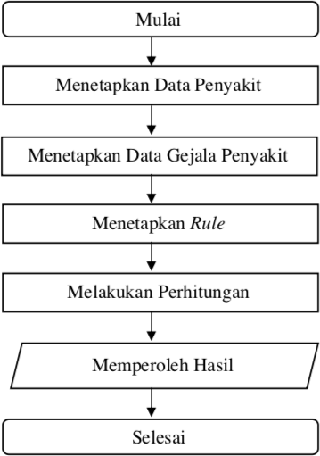

Gambar 1. Flowchart Metode Certainty Factor

Tahap yang akan dilakukan dengan metode Certainty Factor ini sebanyak 5 langkah dimulai dengan menetapkan data penyakit, menetapkan data gejala penyakit, menetapkan rule, melakukan melakukan perhitungan, memperoleh hasil. Data yang digunakan pada penelitian ini adalah data penyakit berupa informasi tentang jenis, gejala dan solusi perawatan terhadap penyakit estetika kulit wanita serta beberapa data pasien sebagai data identifikasi.

* 1. *Menetapkan data penyakit*

Data penyakit diperoleh dari hasil wawancara dengan pembudidaya pinang dan hasil dari mengadopsi dari penelitian sebelumnya. Berikut daftar 8 jenis penyakit tanaman pinang.

TABEL 1. DATA PENYAKIT

|  |  |  |
| --- | --- | --- |
| **No** | **Kode Penyakit** | **Nama Penyakit** |
| 1 | P01 | Bercak dan menguning |
| 2 | P02 | Karat merah daun |
| 3 | P03 | Busuk pangkal batang |
| 4 | P04 | Busuk buah |
| 5. | P05 | Busuk pucuk |
| 6. | P06 | Busuk akar |
| 7. | P07 | Gugur bunga dan buah |
| 8. | P08 | Tanaman kerdil |

* 1. *Menetapkan data gejala penyakit*

Pada penelitian ini terdapat 30 data gejala penyakit tanaman pinang.

TABEL 2. DATA GEJALA PENYAKIT

|  |  |  |
| --- | --- | --- |
| **No** | **Kode Gejala** | **Nama Gejala** |
| 1 | G01 | Pucuk Layu |
| 2 | G02 | Kemudian Mati |
| 3 | G03 | Daun berlubang |
| 4 | G04 | Daun berwarna kekuningan, coklat dan akhirnya mengering |
| 5 | G05 | Buah muda gugur |
| 6 | G06 | Pertumbuhan tidak normal |
| 7 | G07 | Adanya garis garis berwarna coklat tua lama kelamaan mengering dan patah |
| 8 | G08 | Adanya telur ulat pada bagian seludang pucuk, sehingga pucuk tidak dapat membuka dengan sempurna |
| 9 | G09 | Buah pinang yang ditusuk akan berwarna hitam pada permukaan kulit buah dan daging buah berwarna coklat gelap. |
| 10 | G10 | Buah gugur |
| 11 | G11 | Berlubang sampai bagian biji, diameter lubang kira-kira 0.6-1.0 mm. |
| 12 | G12 | Gejala pada lamina daun, terlihat bercak- bercak kuning 3-10 mm diameter |
| 13 | G13 | Bibit mati |
| 14 | G14 | Terlihat bercak-bercak pada bagian batang dan daun yang berwarna kekuningan |
| 15 | G15 | Tanaman layu |
| 16 | G16 | Gejala bercak basah terlihat pada permukaan buah dekat kelopak bunga (perianth) |
| 17 | G17 | Warna buah menjadi hijau tua |
| 18 | G18 | Jika bercak ini mencapai bagian apikal buah maka akan menyebabkan buah gugur |
| 19 | G19 | Bagian yang diserang adalah pangkal spindel |
| 20 | G20 | Pada bagian pangkal spindel berwarna berangsur bagian yang terinfeksi serangan berat menyebabkan kuning coklat pucuk membusuk dengan bau khas |
| 21 | G21 | Kekeringan |
| 22 | G22 | Daun menguning, tekulai dan akhirnya patah |
| 23 | G23 | Batang terlihat bercak coklat tidak beraturan dan mengeluarkan cairan |
| 24 | G24 | Akar tanaman akan membusuk |
| 25 | G25 | Tulang daun menguning dan terlihat mengering mulai ujung daun sampai kea rah pangkal |
| 26 | G26 | Bunga betina gugur |
| 27 | G27 | Daun menjadi pendek, mengecil dan berbentuk sapu |
| 28 | G28 | Warna daun menjadi hijau tua |
| 29 | G29 | Batang meruncing dan jarak antar ruas batang memendek |
| 30 | G30 | Mahkota pohon bentuk seperti berbunga mawar, sehingga pembungaan menjadi tidak sempurna,dan produksi buah menurun |

* 1. *Menetapkan Rule*

Pengetahuan yang didapatkan akan dipresentasikan ke dalam bentuk rule yang berguna untuk menemukan kesimpulan terhadap jenis penyakit estetika kulit wanita. Adapun cara dalam mendapatkan tingkat keyakinan (CF) dari sebuah rule yang peneliti gunakan, yaitu dengan cara mewawancarai seorang pakar. Nilai CF (Rule) didapat dari interpretasi “term” dari pakar, yang diubah menjadi nilai CF tertentu.

TABEL 3. TABEL NILAI *CERTAINTY FACTOR*

|  |  |  |
| --- | --- | --- |
| **No.** | **Keterangan** | **Nilai Terminator** |
| 1 | Tidak Tahu | 0.0 |
| 2 | Mungkin | 0.4 |
| 3 | Kemungkinan Besar | 0.6 |
| 4 | Hampir Pasti | 0.8 |
| 5 | Pasti | 1.0 |

Berdasarkan hasil pengolahan data gejala dan data jenis penyakit maka diperoleh 30 rule untuk diagnosis penyakit tanaman pinang.

TABEL 4. TABEL *RULE*

|  |  |  |
| --- | --- | --- |
| **Rule** | **Kaidah** | **Nilai CF** |
| R1 | If G04 and G07 and G12 then P01 | 0.8 |
| R2 | if G04 and G07 and G12 and G14 then P01 | 0.6 |
| R3 | if G04 and G07 and G12 and G22 then P01 | 0.6 |
| R4 | if G03 and G12 then P02 | 0.6 |
| R5 | if G03 and G12 and G20 then P02 | 0.6 |
| R6 | if G03 and G12 and G21 then P02 | 0.8 |
| R7 | if G03 and G21 and G25 then P02 | 0.8 |
| R8 | if G03 and G20 and G25 then P02 | 0.6 |
| R9 | if G14 and G23 the P03 | 0.6 |
| R10 | If G14 and G23 and G29 then P03 | 0.8 |
| R11 | If G14 and G29 the P03 | 0.8 |
| R12 | if G05 and G09 then P04 | 0.6 |
| R13 | if G05 and G11 then P04 | 0.6 |
| R14 | If G05 and G09 and G11 then P04 | 0.8 |
| R15 | if G01 and G08 then P05 | 0.8 |
| R16 | if G01 and G15 then P05 | 0.6 |
| R17 | if G01 and G15 and G19 then P05 | 0.6 |
| R18 | if G01 and G08 and G19 then P05 | 0.8 |
| R19 | if G01 and G08 and G19 and G20 then P05 | 0.8 |
| R20 | If G01 and G15 and G19 and G20 then P05 | 0.6 |
| R21 | If G02 and G13 then P06 | 0.6 |
| R22 | If G02 and G24 then P06 | 0.6 |
| R23 | If G10 and G16 and G17 then P07 | 0.8 |
| R24 | If G10 and G16 then P07 | 0.8 |
| R25 | If G10 and G17 then P07 | 0.8 |
| R26 | If G10 and G17 and G18 then P07 | 0.6 |
| R27 | If G10 and G16 and G18 then P07 | 0.6 |
| R28 | If G10 and G17 and G18 and G26 then P07 | 0.8 |
| R29 | If G10 and G17 and G26 and G30 then P07 | 0.6 |
| R30 | G06 and G28 then P08 | 0.8 |

* 1. *Melakukan Perhitungan Certainty Factor*

Formula dasar digunakan apabila belum ada nilai CF untuk setiap gejala yang menyebabkan penyakit. Kombinasi certainty factor yang digunakan untuk mengdiagnosa penyakit.

* + 1. Certainty Factor untuk kaidah dengan premis/gejala tunggal (single premis rules)

*CFgejala=CF [user] * CF [pakar]* (1)

* + 1. Apabila terdapat kaidah dengan kesimpulan yang serupa (similiary concluded rules) atau lebih dari satu gejala, maka CF selanjutnya dihitung dengan persamaan

*CFcombine= CFold+ CFgejala *(1- CFold)* (2)

* + 1. Sedangkan untuk menghitung persentase terhadap penyakit, digunakan persamaan

*CFpersentase= CFcombane* 100* (3)

Proses perhitungan nilai *Certainty Factor* gejala pada pohon pinang 1 yang dapat dilihat pada tabel

TABEL 5. TABel fakta pohon pinang 1

|  |  |  |
| --- | --- | --- |
| Fakta |  | Nilai CF |
| G01 | *Evidence* | 0.8 |
| G08 | *Evidence* | 0.6 |
| G19 | *Evidence* | 0.6 |
| G20 | *Evidence* | 0.6 |

Berdasarkan fakta pada Tabel 5, maka dilakukan proses pencarian *rule*.

*Rule* 15: If G01 (CF=0.8) and G08 (CF=0.6) then P05

CF15 = (min [G0; G08] *P05)

CF15 = (min [0.8;0.6] *0.8)

CF15 = 0.6*0.8 = 0.48

*Rule* 18: If G01 (CF=0.8) and G08 (CF=0.6) and G19 (CF=0.6) then P05

CF18 = (min [G01; G08; G19] *P05) CF18 = (min [0.8;0.6;0.6] *0.6)

CF18 = 0.6*0.6 = 0.36

TABEL 6. TABel fakta pohon pinang 2

|  |  |  |
| --- | --- | --- |
| Fakta |  | Nilai CF |
| G02 | *Evidence* | 0.6 |
| G13 | *Evidence* | 0.8 |
| G24 | *Evidence* | 0.6 |

Berdasarkan fakta pada Tabel 6, maka dilakukan proses pencarian *rule.*

*Rule* 21: If G02 (CF=0.6) and G13 (CF=0.8) then P05 CF21 = (min [G02; G13] *P06)

CF21 = (min [0.6;0.8] *0.6) CF21 = 0.6*0.6 = 0.36

*Rule* 22: If G02 (CF=0.6) and G24 (CF=0.6) then P05 CF22 = (min [G02; G24] *P06)

CF22 = (min [0.6;0.6] *0.6) CF22 = 0.6*0.6 = 0.36

* 1. *Tampilan User Interface*
     1. *Halaman Utama User*

Pada halaman utama user berfungsi untuk melihat menu-menu yang akan dipilih.

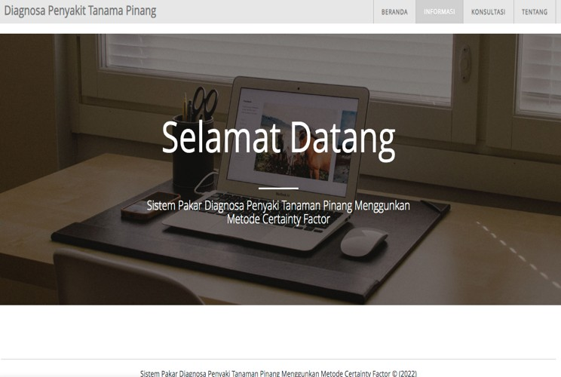

Gambar 2. Halaman utama user

* + 1. *Halaman Dashboard*

Pada halaman ini digunakan untuk menampilkan data penyakit dan data gejala penyakit, data konsultasi, data basis pengetahuan dan informasi.

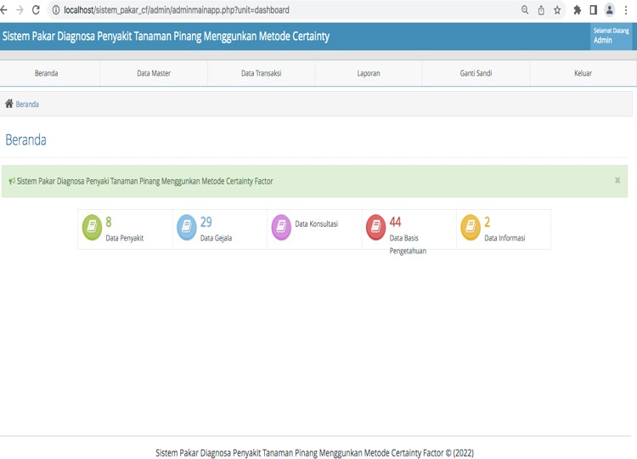

Gambar 3. Halaman Dashboard

* + 1. *Form Data Gejala Penyakit*

Pada form ini digunakan untuk menampilkan data gejala penyakit.

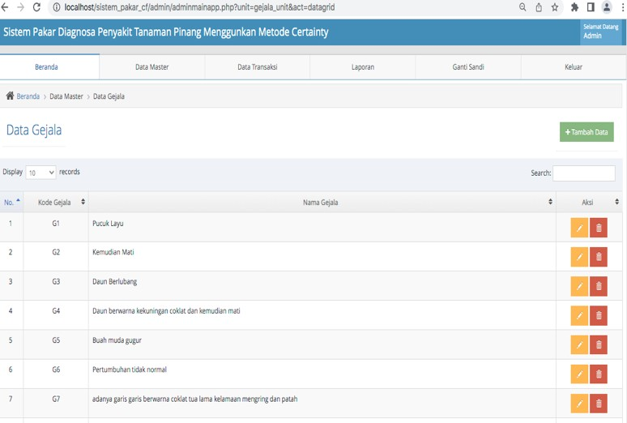

Gambar 4. Form Data Gejala Penyakit

* + 1. *Form Data Penyakit*

Pada form ini digunakan untuk menginput data penyakit.

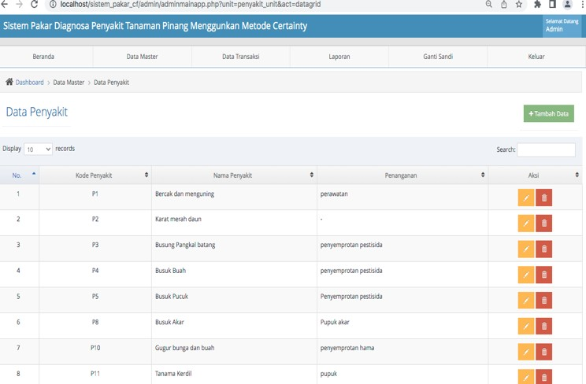

Gambar 5. Form Data Penyakit

* + 1. *Form Input Data Gejala Penyakit*

Pada form ini digunakan untuk menginput data gejala penyakit tanaman pinang.

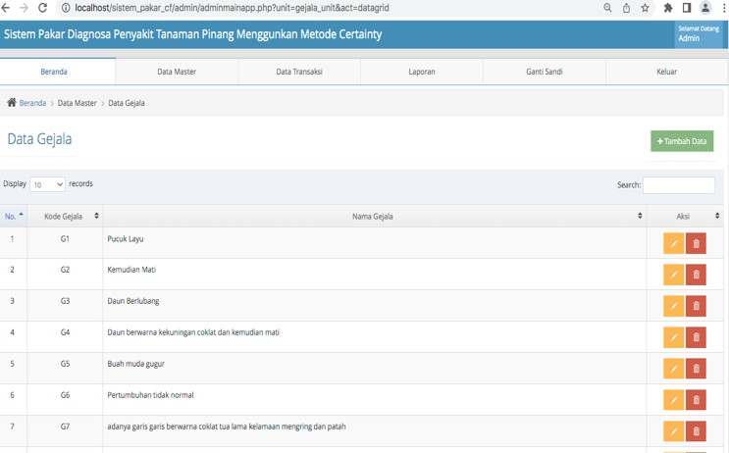

Gambar 6. Form Input Data Gejala Penyakit

* + 1. *Form Input Data Penyakit*

Pada form ini digunakan untuk menginput data-data penyakit tanaman pinang.

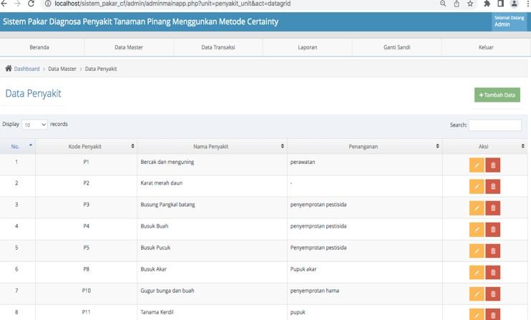

Gambar 7. Form Input Data Penyakit

* + 1. *Form Hasil Konsultasi*

Pada form ini digunakan untuk menampilkan hasil konsultasi.

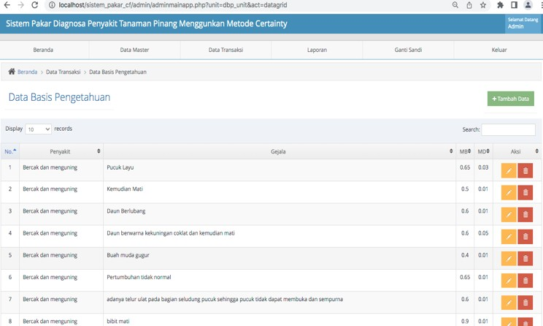

Gambar 8. Form Hasil Konsultasi

# KESIMPULAN

Berdasarkan hasil penelitian yang telah dilakukan maka dapat diambil kesimpulan bahwa penelitian ini menghasilkan sebuah sistem pakar untuk membantu para pembudidaya pinang dalam mengetahui jenis penyakt yang menyerang tanaman pinang berdasarkan gejala-gejala yang ada.

##### UCAPAN TERIMA KASIH

Sumber dana penelitian ini berasal dari Dana Hibah Kemndikbud Ristekdikti, untuk itu kami mengucapkan terima kasih kepada LLDIKTI Wil. XIV Papua-Papua Barat, LPPM STMIK Kreatindo Manokwari serta teman-teman yang ikut serta dalam proses penyelesaian penelitian sehingga penelitian ini bisa diselesaikan.

DAFTAR PUSTAKA

1. Kusrini and Paulus, “Sistem Pakar Ekspert System (ES). Artificial Intelligence (AI). General Purpose Problemer-Solver (GPS)”,
2. Arifin, M. Slamin and Retnani, W.E.Y, “Penerapan Metode Certainty Factor untuk Sistem Pakar Diagnosis Hama dan Penyakit pada Tanaman Tembakau,” *Berkala Saintek,* vol.5, no.1, pp. 21-28, 2017.
3. Ginting, N.S.W and RMS, A.S, “Sistem Pakar Diagnosis Penyakit Kacang Kedelai Menggunakan metode Certainty Factor,” *Jurnal komtekinfo,* vol.5, no.2, pp.36-41, 2018.
4. Rosnelly, Rika, “Sistem Pakar Konsep dan Teori,” *CV.Andi Offset, Yogyakarta*, SBN : 978-979- 29-416-8, 2011.
5. Azmi, Zulfian, “Pengantar Sistem Pakar dan Metode,” *Mitra Wacana Media, Jawa Barat*, 2017.
6. Wahyuni, E.S,Prambudi, D.A and Roby, R, “Sistem Pakar Diagnosa Penyakit Daun dan Batang pada Tanaman Karet menggunakan Metode Certainty Factor Berbasis WEB,” *Buletin Poltanesa*, vol.20, no.1, pp.20-25. 2019.
7. Aldo, D and Ardi, A, “Sistem Pakar Diagnosis Penyakit Linfoma dengan Metode Certainty Factor,” *Jurnal Sains dan Teknologi Informasi,”* vol.5, No.1, pp.60-69. 2019.
8. El Mirzaq, M.F.G and Halilintar,R,” Sistem Pakar Doagnosa Penyakit Tanaman Tomat menggunakan Metode Certainty Factor,” *Prosiding SEMNAS INOTEK (Seminar Nasional Inovasi Teknologi)*, vol.5, no.2, pp.230-235, 2021.
9. Muharni, S. Syahputra, M.A and Riyawan, A, “Penerapan Metode Certainty Factor untuk Diganosa Penyakit Tanaman Buah Naga.” *International Research on-Big Data and Computer Technology:I-Robot*, vol.3, no.1, 2019.
10. Muslimin, B. dan Sugiartawan, P,” Implementasi Metode Certainty Factor dalam Sistem Pakar untuk Mengidentifikasi Penyakit Tanaman Lada, *SINTECH (Science and Information Technology) Journal*, vol.4, no.2, pp.195-201.2021.
11. Magfira, F.,and Nurcahyo, G. W,” Sistem Pakar Menggunakan Metode Certainty Factor untuk Mengidentifikasi Penyakit pada Hewan Peliharaan,” *Jurnal Informasi dan Teknologi,* vol.2, no.3, pp.89-96. 2020.
12. Meniati, L., Gaol, N.Y.L.,and Santoso, I,” Sistem Pakar Mendiagnosa Penyakit Tanaman Kakao Menggunakan Metode Certainty Factor,” *Jurnal Teknologi Sistem Informasi dan Sistem Komputer TGD,* vol.5, no.1, pp.83-94. 2022.
13. Sulistiyanto, S,Saputri, T.A.,and Noviyanti, N,” Deteksi Dini Hama dan Penyakit Padi Menggunakan Metode Certainty Factor,” *JURIKOM* (*Jurnal Riset Komputer),* vol.9, no.1, pp.48-54, 2022.
14. Monda, K., Mau, S. D., and Sinlae, A.A.J,” Sistem Pakar untuk Mendiagnosis Penyakit Kanker Payudara Menggunakan Metode Certainty Factor Berbasis Web,” *Jurnal Teknik Informatika UNIKA Santo Thomas,* vol.7, no.1, pp.63-74, 2022.
15. Kharisma, R.S., and Hakim, R.M,” Sistem Pakar Diagnosa Penyakit Sapi Menggunakan Metode Certainty Factor Berbasis Web,” *E-JURNAL JUSITI: Jurnal Sistem Informasi dan Teknologi Informasi*, vol.11, no.1, pp.36-46, 2022.
16. Hutasuhut, M,Ginting. E.F. and Nofriansyah,D, “ Sistem Pakar Mendiagnosa Penyakit Osteochondroma dengan Metode Certainty Factor,” *JURIKOM (Jurnal Sistem Komputer),* vol.9, no.5, pp. 1401-1406, 2022.
17. Fahindra, A.R and Al Amin, I.H, “Sistem Pakar Deteksi Awal Covid-19 Menggunakan Metode Certainty Factor,” *Jurnal Tekno Kompak*, vol15, no.1, pp.92-103, 2021.
18. Korwa, F.D,Husain.J. Titah, T and Supit, J, “ Evaluasi Kesesuaian Lahan Untuk Tanaman Pinang (Areca Catechu) di DAS Remu Sorong Papua Barat,” *in COCOS*, vol.7, no.4. 2016.